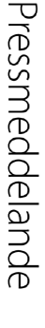
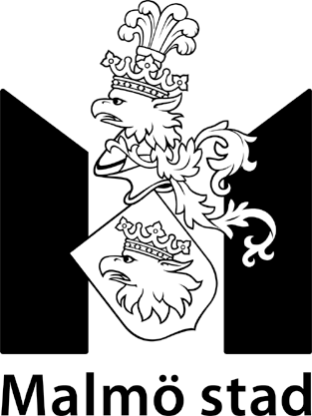

080727
Koraduo, soul och animerad film på söndag!
För den som inte vet vad man ska hitta på söndag 27 juli kan Sommarscen varmt rekommendera inte mindre en tre föreställningar som bjuder på det mesta 14:00, 19:00 och 22:00 är tiderna. Det blir uttrycksfull sång och rytmiskt spel med koraduon Sousou och Maher Cissoko och skön soul med Jaqee. Kvällen avrundas med den animerade filmatiseringen Persepolis i Folkets park som också inleder Sommarscens filmvisningar i samarbete med Folkets bio och Folkets park.

Sousou och Maher Cissoko
Traditionell och nyskapande koraduo med explosiv och dansant stil med mycket improvisation och starka uttryck för den västafrikanska musikskatten närmre dig.
Maher Cissoko tillhör den nya generationen koraspelare uppväxt i den västafrikanska musiktraditionen i Casamance. Sousou Cissoko från Skåne blev förälskad i koran första gången hon hörde instrumentet i tidig ålder. Idag är Sousou en av mycket få kvinnliga koraspelare i världen.
Sön 27 juli 14:00 Ribersborgsstranden (bakom kiosken vid kallbadhuset)
www.myspace.com/mahercissoko, www.myspace.com/sousoulill, myspace.com/sousoumahercissoko

Jaqee
Hyllade Jaqee har nyligen turnerat med Billie Holidaylåtar men kommer här med egen repertoar. Med lätthet i melodierna och en röst bergsäkert förankrad i soulen tar Jaqee utflykter som bottnar i alla möjliga musikstilar.
Sön 27 juli 19:00 Pildammsteatern
www.myspace.com/jaqee, www.jaqee.com

Persepolis Marjane Satrapi & Vincent Paronnaud, Frankrike 2007, 95 min.
Fantastisk och hyllad animerad filmatisering av Marjane Satrapis självbiografiska serieroman med samma namn. Filmen belönades med Juryns pris vid filmfestivalen i Cannes 2007 och nominerades till en Oscar. Bland originalrösterna återfinns Catherine Deneuve, Chiara Mastroianni och Danielle Darrieux. Filmen är ett samarbete mellan författarinnan och serietecknaren och filmskaparen Vincent Paronnaud.
Kort live före filmen: BEHRANG MIRI
Rapparen Behrang Miri framför lite musik från sitt kommande debutalbum "Boken om vårt liv". Orientalisk musik med Svensk, Persisk samt Arabisk lyrik.
Sön 27 juli 22:00 Folkets park (stora scenen)
www.sonyclassics.com/persepolis, www.panora.nu
Filmvisningarna i Folkets park är ett samarbete mellan Folkets park, Folkets bio och Sommarscen Malmö.
Sön 3 aug visas Flyga Drake och sön 10 aug visas Ping-Pongkingen

Pressbilder finns på www.newsdesk.se. Sök under fliken ”Bilder” på ”Sousoumaher”, ”Persepolis”, ”Jaqee” och/eller ”Sommarscen”.

Varmt välkomna!

Sommarscens produktionsteam
genom
Jessica Nilsson
Producent (barn och familj)

+46 (0)40 34 48 82
+46(0)736 71 18 60
jessica.c.nilsson@malmo.se
www.malmo.se/sommarscen

